Presse Mitteilung

Extreme Coatings – ein Service der Surface Engineering & Alloy Company Inc. K 2010, Halle 13, Stand B91-5
Höhepunkt – Verschleißfeste Wolframkarbid-Beschichtung für Plastifizierschnecken

Extreme Coatings, eine der weltweit führenden Marken für wolframkarbidbeschichtete Plastifizierschnecken sowie für parallele und konische Doppelschnecken und kontinuierlich mischende Rotoren, wird seine breite Produktpalette und Dienstleistungen auf der K 2010, Halle 13, Stand B91-5, vorstellen. Besucher werden die Möglichkeit haben, Beispiele der Wolfram- und Chromkarbid-Beschichtungen und ins Detail gehende Exponate zu besichtigen, die verdeutlichen, wie Karbid die Lebensdauer von Komponenten verdoppeln bzw. verfünffachen kann.

Fakten und Daten
Mit einer Erfahrung von über 30 Jahren auf dem Gebiet der Verschleiß-Resistenztechnik und dem Schweißen von Metalllegierungen, ist die Surface Engineering and Alloy Company Inc. St. Petersburg in Florida, USA, einer der führenden Experten auf diesem Gebiet. Unter der Marke Extreme Coatings setzt das Unternehmen seine Kompetenz und Technologie an extrem komplizierten Oberflächen ein, wie zum Beispiel bei Schneckengängen. Curt Kadau, Präsident der Surface Engineering & Alloy, erklärt: “Unsere Kunden, also Hersteller von Schnecken, strebten mehr und mehr nach verschleißfesten Materialien für die Herstellung von Plastifizier-Komponenten. Wir perfektionierten lediglich eine bereits vorhandene Idee. Der Einsatz der thermischen Spritzmethode (Flammspritzverfahren) bei Hartmetallen ist die rentabelste Verfahrensweise, um die Charakteristiken der Oberflächenabnutzung zu verbessern. Die Schwierigkeiten lagen bisher bei der Beschichtungshaftung, dem Polieren des Materials aus Hartmetall und der rechtzeitigen Vollendung der Projekte. Zu allererst eruierten wir, warum andere Beschichtungen misslangen, und wir behoben auftretende Abweichungen. Anschließend entwickelten wir ein Diamantpoliermittel, um eine Hochglanzpolitur zu erreichen. Letztendlich spezialisierten wir uns auf das Gebiet der Förder- bzw. Plastifizierschnecken-Beschichtung, sodass unsere Arbeit innerhalb eines Zeitraums von höchstens 10 Tagen vollendet werden kann.“

Wie beurteilt man verschleißresistente Materialien?
Hartmetall-Typ und Volumenprozentsatz sind die beiden kritischsten Faktoren, die die Verschleißfestigkeit eines Materials beeinflussen. Wolframkarbid hat eine Vickers Härte von 2200 (vergleichbar mit 85 Rockwell C). Nach Volumen gemessen enthält unser Standard XC1000 mehr als 80 Prozent dieser Hartmetallpartikel. Herkömmliche Metalllegierungen enthalten weniger harte Chromkarbide, generell weniger als 35 Prozent Karbid, nach Volumen gemessen. Es gibt härtere Materialien; diese kommen jedoch nicht an die erreichbare Oberflächenstärke und/oder die Bindungsfähigkeit der Beschichtung der Qualitäten von Wolframkarbid heran.

Zu beschichtende Komponenten
Greg Quinn, Extreme Coatings Produktmanager, beschreibt die Evolution der Oberflächenbeschichtungsmöglichkeiten. „Wir boten ursprünglich zwei Stärken und eine völlige Verkapselung der Schneckenoberfläche an. Obwohl dies den höchsten Maßstab für Beschichtungen darstellt, bedarf nicht jeder Fall dieses hohen Schutzes. Wir haben FliteGuard für Extrusionsschnecken entwickelt, ein Verfahren, das eine Beschichtung ausschließlich der Schneckenflanke erfordert. FliteGuard erlaubt eine zwischen drei- und fünffache Erhöhung der Lebensdauer der Schnecken, bei geringeren Kosten.”
„Doppelschneckengeometrie stellt jedoch eine Beschichtungsherausforderung dar”, erklärt Quinn. „Durch die Anwendung von innovativen Spritzdüsen-Adaptern sind wir nun in der Lage, eine volle Beschichtung komplex geformter Schnecken anzubieten.“ Ein beschichteter Satz von parallelen 87 mm Doppelschnecken wurden vor nicht langer Zeit geprüft. Nitrierte Schnecken und Zylinder mussten nach 2000 Stunden Laufzeit ersetzt werden, wohingegen der geprüfte Satz nach 4000 Stunden Laufzeit einen Diametralverschleiß von nur 0,15 mm aufwies. „Der Kunde war von diesem Ergebnis begeistert und gab sofort die Vollbeschichtung von sechs Schneckensätzen in Auftrag,“ bemerkt Quinn.
Zum Schutz der Oberfläche bedürfen manche Anwendungen metallurgischer Bindung. „Für diese Fälle haben wir eine schmelzbare Beschichtungsvariante entwickelt, die eine metallurgische Bindung nach der Beschichtung erlaubt,“ fährt Quinn fort. Die beiden Materialien verschmelzen während der Hochtemperaturfusion. Nunmehr können Komponenten wie Aufbereitungsschneckenelemente, Rückstromsperren-Ringe und -Sitze, Duroplast-Schnecken, und andere, hohen Belastungen ausgesetzte Komponenten, durch Wolframkarbidbeschichtung vor hohem Verschleiß geschützt werden.

Einer unserer Vertriebspartner, Groche Technik in Kalletal, Deutschland, wird Schnecken der Extreme Coatings auf der K 2010 in Halle 13, Stand D 60 zeigen.

Fotos: (Thomas Kvinge)
- Verschleiß aufweisende 105 mm Schnecke
- Wolframgeschützte 105 mm Schnecke
Text: 4839 Zeichen (inkl. Leertasten), 586 Wörter

Ref: 10-88-01, Juli 2010

Surface Engineering & Alloy Company Inc.
Tom Kvinge
2895 46th Ave North
St. Petersburg, Florida 33714
USA
Tel. ++1 727 528 7998 x 113
Fax. ++1 727 528 7995
info@extremecoating.com
www.extremecoating.com
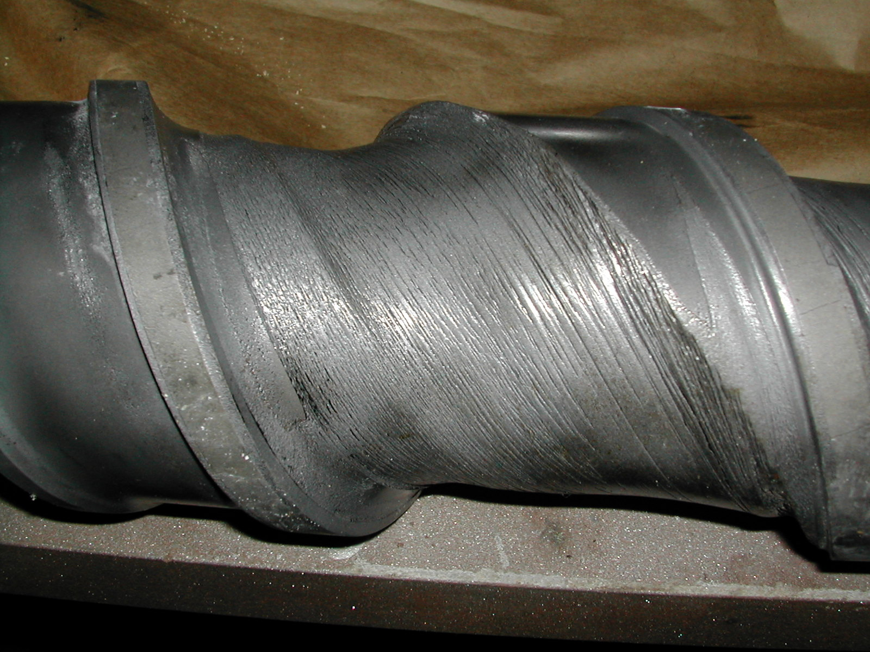
Verschleiß aufweisende 105 mm Schnecke, 40 Prozent Glasfaser

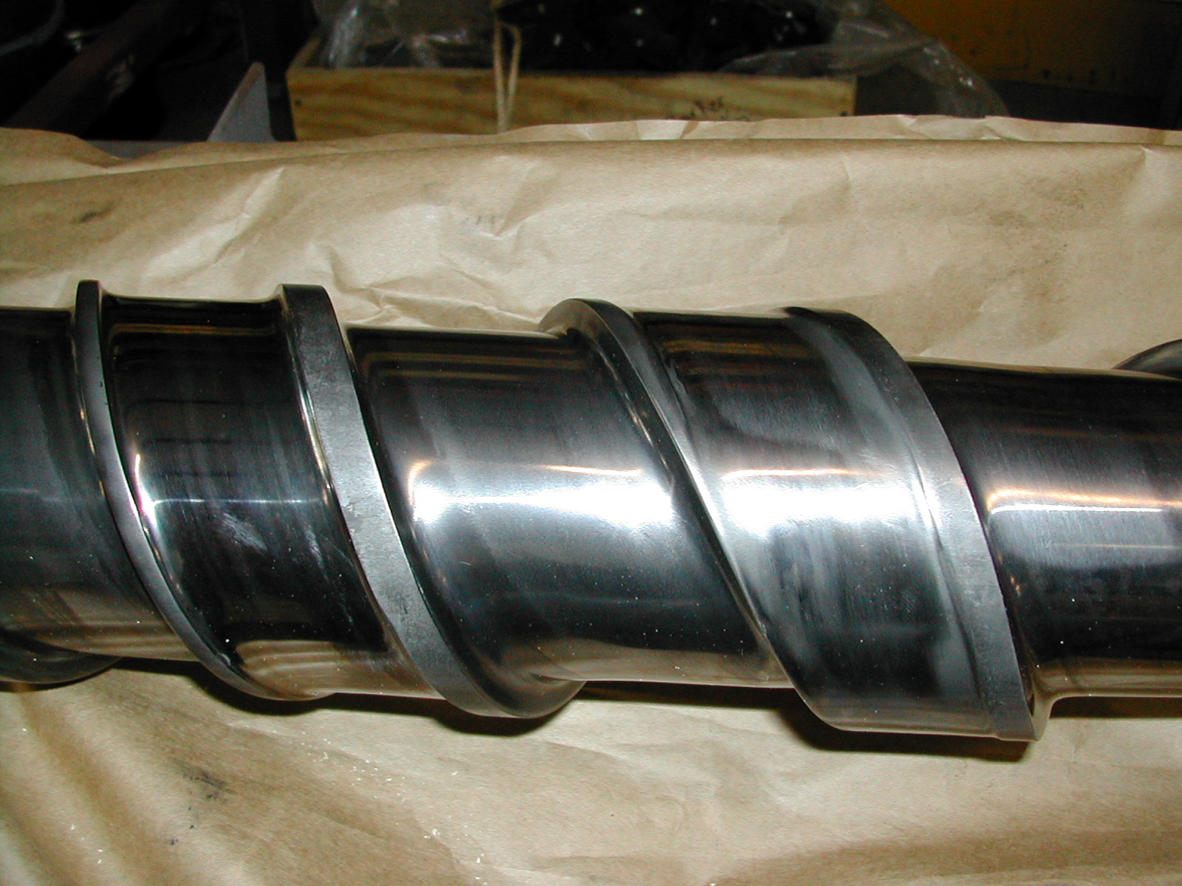
Wolframgeschützte 105 mm Schnecke, 40 Prozent Glasfaser

